Im Fünferflight

mit 2 Par 6 - auf 19 Löchern

Was - gibt’s nicht – gibt’s doch und zwar atemberaubend schön - fast zu schön um wahr zu sein.

Thailand bietet allerhand Ungewöhnliches so z.B. unter Anderem den Golfcours St. Andrews, mit traumhaft schönen Bahnen und pfeilschnellen Greens, created by Desmont Murhead, ein Paar 74-Platz , eingebettet in eine Landschaft mit Hügeln und Granit- bzw Porphyrfindlingen – na eben einmalig.

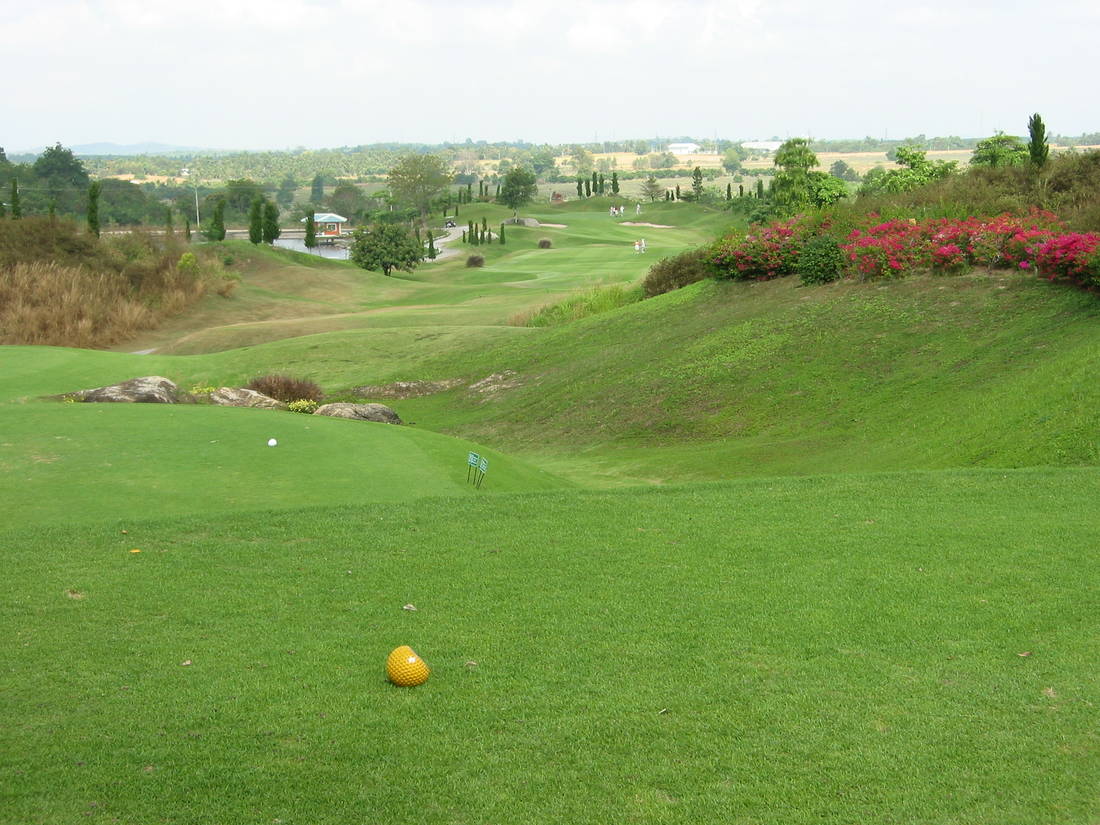
St Andrews, Loch 1 par vier, Wasser, Blumen, Blumen, Wasser usw…….

Die Anreise
r.t. Vom Hören und Sagen, teils auch aus eigener, Erfahrung sind Flugreisen über 8 Stunden nicht unbedingt jener Teil einer Reise auf die man sich besonders freut. Es wäre übertrieben zu berichten, dass es ein Vergnügen war (München-Bangkok sind immerhin ca. 10 Stunden) Das Service der Thai Air jedoch ist in der Tat in jeder Hinsicht bemerkenswert. Die beiden vollen Menüs und das Zwischengericht, sowie nach Wunsch Getränke aller Couleur, serviert mit einer Freundlichkeit und Herzlichkeit, welche viele „ Sitz-weh-wehchen“ schnell vergessen lassen. Selbst ausgefallene Sonderwünsche sind diesen permanent charmant lächelnden Flugbegleitern nie zuviel. Die anschließende Shuttlereise von Bangkok nach Battaya (ca. 2 Stunden), vorbei an zahlreichen Golfplätzen, zum Teil direkt unter den Landeanflugrouten der 10 Flughäfen rings um Bangkok, war nach den Strapazen des langen Fluges mehr eine Fatamorgana, denn Wirklichkeit.

Kost – Logis – relaxen
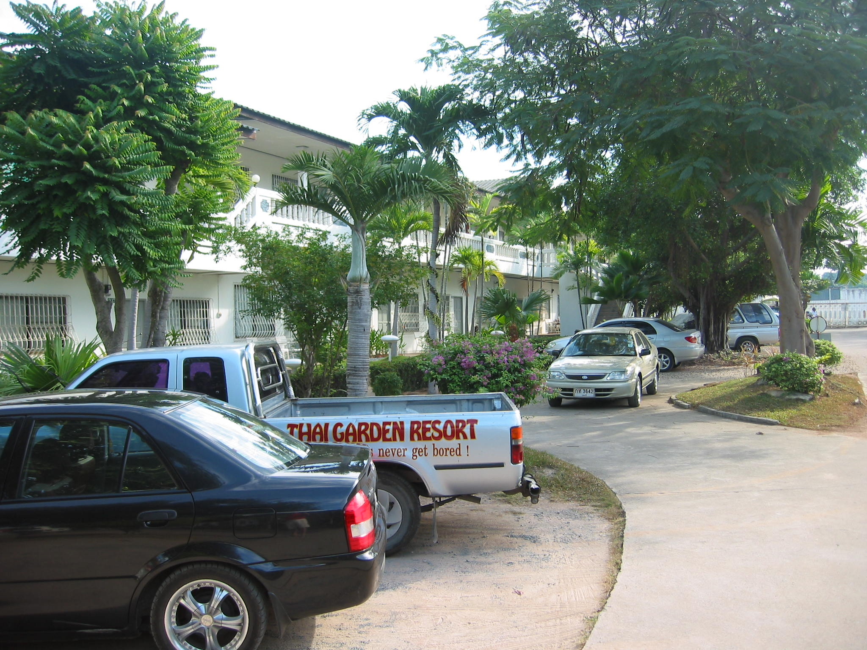

Ich hatte ein preiswertes Ressort gebucht (Thai Garden Ressort), wenig Schnick – Schnack, dafür aber viel Funktionales und strategisch punktgenau. Etwas außerhalb dieser unglaublich pulsierenden Stadt mit seinen „rund-um-die-uhr“ Aktions und den damit verbundenen Dezibels. Für den Taxitransport zu und von den div. Golfplätzen gerade richtig an einer Ausfallsstraße. Das Hotel unter deutscher Führung (Frau Alexandra Mueller) war in allen
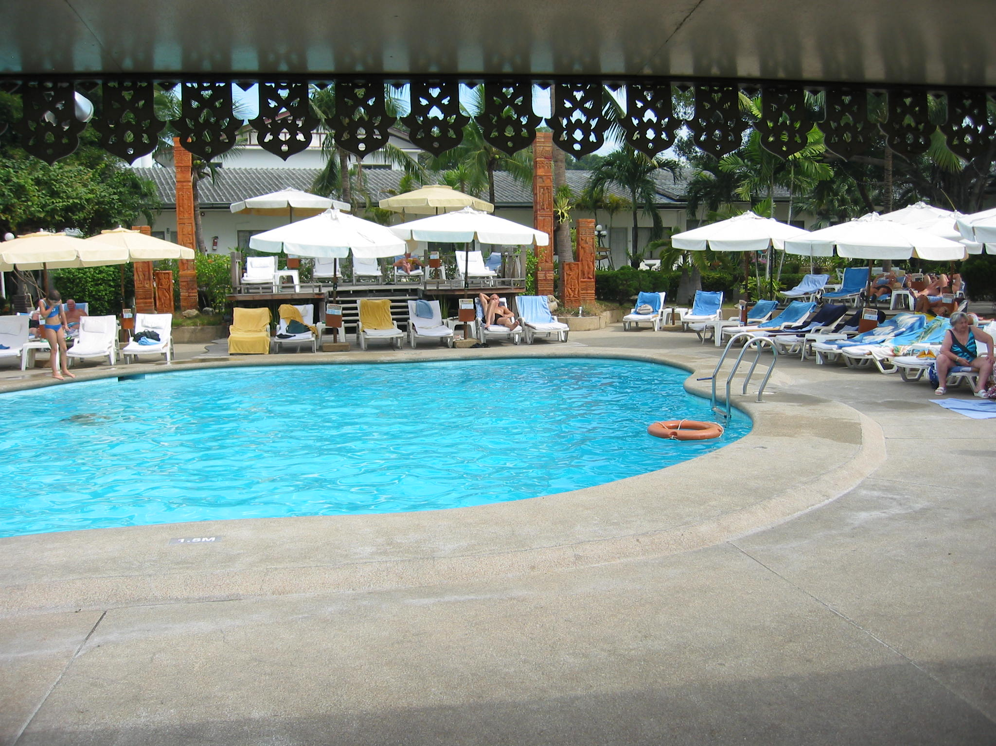

Dienstleistungbereichen funktional und akkurat, die Infrastruktur ausreichend und für alle persönlichen Erfordernisse penibel sauber. Pool 28 Grad und extra Schwimmbecken mit 22 Grad sind gepflegt und bieten ausreichend Möglichkeiten nach aufregenden Golfrunden zum relaxen. Sehr empfehlenswert ist die original Thaimassage, welche je nach Dauer (1 Stunde 4.- €, 2 Stunden 6.- bis 8 .- €!) total entspannt. Das allabendlich direkt am Pool angebotene Barbecue mit täglich wechselnd-kulinarischen Themen, ist sehr empfehlenswert, weil gut und außerordentlich preisgünstig (tutti quanti 199.- Bath, das sind schlappe 4.- Euro). Das WE haben wir für einen Badeausflug mit einem Schnellboot auf eine der zahlreich Pattaya vorgelagerten Inseln genutzt. Karibian Flair mit allem Drum und Dran – Hummer, Langusten, Muscheln und was das Meer sonst noch an Köstlichkeiten zu bieten hat und das zu einem Preis, der einfach unglaublich ist! Pattaya ist nach meinem bescheidenen Dafürhalten um vieles besser als sein zuweilen zwei- bzw. eindeutiger Ruf – entscheidend ist natürlich was man erwartet und was man sucht; aber dafür muss man ja weiß Gott nicht 10 Stunden fliegen!

Wie sind die Golfplätze?
Abgesehen vom U.S. Navy Platz, den wir aus Verlegenheit (mangels rechtzeitig gebuchter Abschlagszeit am WE) gespielt haben, sind alle, mittlerweile 33 Plätze allein rund um Pattaya, in sehr gepflegtem Zustand. Wen wundert’s – werkeln doch an jeder Bahn eine Heerschar von Arbeiterinnen an Blumen, Sträuchern und Rasen. Das Ergebnis kann sich wahrlich sehen lassen! Naturfeaks haben zuweilen ihre Mühe sich auf das Golfspiel zu konzentrieren, alldieweil Fauna und Flora dermaßen üppig Präsenz zeigen, dass man unwillkürlich verweilen und hinschauen muss. Krokodile im See am Paar 3, Affen, Schlangen, Paradiesvögel in allen Variationen. Wer zudem noch geruchssensibel ist, der kommt mehr als nur auf seine Kosten. Schwaden von betörenden Düften (siehe Foto: Das kann man doch förmlich riechen – od’r?) umschmeicheln die Geruchssinne und beflügeln die Phantasien was beim Putten schon mal hinderlich sein kann……

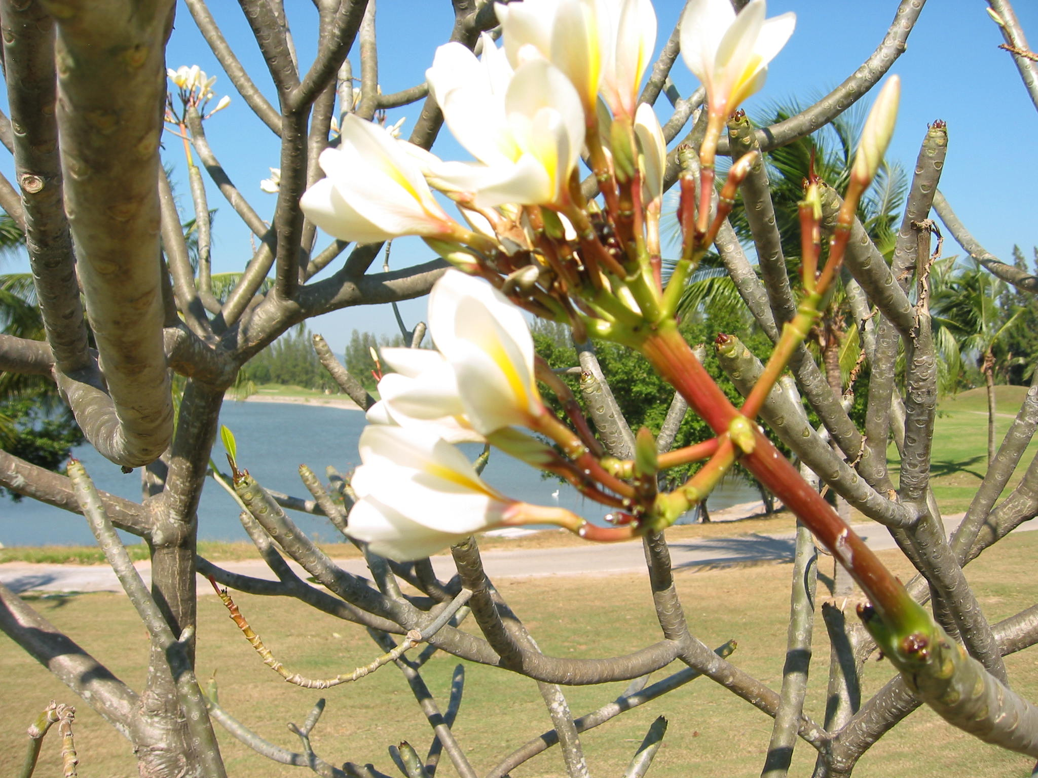

Das Wetter ist 100-pro garantiert strahlend, der Planet vergeudet um die Mittagszeit so in etwa 28 bis 30 Grad im Schatten. Ehrlich – ich habe mir die Hitze und Luftfeuchtigkeit schlimmer vorgestellt. Nach 3 bis 4 Tagen, weiß man so in Etwa wie man sich zu bewegen und benehmen hat (Kleidung und Flüssigkeitshaushalt) und dann empfindet man die Wärme (speziell als Senior) nur noch wohltuend. Das Englisch der Thai - Caddies ist gewöhnungsbedürftig (das „r“ fehlt gänzlich), dafür werden alle Vocale an den Endungen genüsslich mit Melodien verziert, was zwar nett klingt, aber alles noch unverständlicher macht. Aber ihre Herzlichkeit und Freundlichkeit ist wirklich sprichwörtlich, wenn sie nach einem missglückten Drive fast unisono „obiiiiii….“ singen, was soviel wie out bedeutet. Die Entfernungsangaben sind ohnehin auf allen Sprenklerdeckeln in Yards angegeben und sollte sich mal ein Ball unvermittelt in ein Wasserhindernis verirren, hat man gegenüber seinen Flightpartnern eine blendende Ausrede – hab’ den Caddy nicht verstanden – oder so…. Die Greenfees bewegen sich zwischen 12.- und 20.-€. Für Topplätze wie Laem Chabang, St Andrews, Rayong Green Valley, Khao Kheow ect sind ca 50.- € incl. Car (ist Pflicht) und Caddy anzusetzen. Es empfiehlt sich, auf alle Fälle eine Mitgliedschaft im Battaya Sportclub zu zeichnen (mit Ausweis und Foto für 14.- €) mit welcher man in fast allen Plätzen zwischen 20 und 30% Ermäßigung bekommt. Auch die Golf-Mastercard wird mit ca. 20% akzeptiert. In der Regel gibt man dem Caddy nach der Runde ca. 200 Bath (4.- €) Tip. Die „Springrolls“ und das Singha Bier nach der Runde schmecken dann besonders gut, wenn’s der Gegner bezahlt (für 4 Personen gerade mal 8.- €) !

Wer Lust und Liebe hat in diesem wunderbaren Land zu Golfen, kann sich gerne anschließen. Ich werde im Jänner 2007 zwei Reisen organisieren. Reisetermin:

1. Termin: 7. Jänner bis 21. Jänner 2007
2. Termin: 21. Jänner bis 04. Februar 2007

Das Package beinhaltet: Flug München Bangkok, Transfer Bangkok Pattaya und retour, Übernachtung im DZ ggf. EZ mit amerikanischem Frühstück. 10 x Golfen ohne Samstag/Sonntag, (WE – Golf wird bei Bedarf Vorort organisiert) Preis ab Mai 2006 auf Anfrage.
Prof Rudi Tschabrun (rudi.tschabrun@cable.vol.at)

